HS 2. LES LIQUIDES D’USAGE COURANT : QUE CONTIENNENT-ILS ET QUELS RISQUES PEUVENT-ILS PRÉSENTER ?
- Donner le nom de liquides d’usage courant (s’approprier)

- Proposer des regroupements (analyser)

- Donner vos critères de regroupement (valider)

- Lorsque vous avez un produit liquide qu’est-ce qui vous renseigne sur sa composition ? (communiquer)

Les objectifs de ce module sont les suivants :
Capacités | Connaissances
- Lire et exploiter les informations données sur l’étiquette d’un produit chimique de laboratoire ou d’usage domestique (pictogrammes, composition…).  - Identifier les règles de sécurité et dispositifs de sécurité adéquats à mettre en œuvre.  - Réaliser une manipulation ou une expérience après avoir recensé les risques encourus et les moyens à mettre en œuvre.  - Identifier expérimentalement des ions en solution aqueuse.  - Mettre en évidence la présence d’eau et de dioxyde de carbone en solution.  - Partant de la constitution d’un liquide et en utilisant la classification périodique des éléments :  - représenter un atome, un ion, une molécule par le modèle de Lewis ;  - prévoir la composition d’une molécule ou d’un ion ;  - écrire les formules brutes de quelques ions et les nommer. | - Savoir que les pictogrammes et la lecture de l’étiquette d’un produit chimique renseignent sur les risques encourus et sur les moyens de s’en prévenir, sous forme de phrases de risque et de phrases de sécurité.  - Reconnaître et nommer le matériel et la verrerie de laboratoire employés lors des manipulations.  - Connaître la composition de l’atome et savoir qu’il est électriquement neutre.  - Savoir que la classification périodique des éléments renseigne sur la structure de l’atome.  - Connaître la règle de l’octet.  - Savoir qu’un ion est chargé positivement ou négativement.  - Savoir qu’une molécule est un assemblage d’atomes réunis par des liaisons covalentes et qu’elle est électriquement neutre.  - Savoir qu’une solution peut contenir des molécules, des ions.  - Connaître la formule brute de l’eau et du dioxyde de carbone.

A partir du QR code d’un produit vous pouvez obtenir l’étiquette complète de vos produits. La loi oblige l’étiquetage des produits.
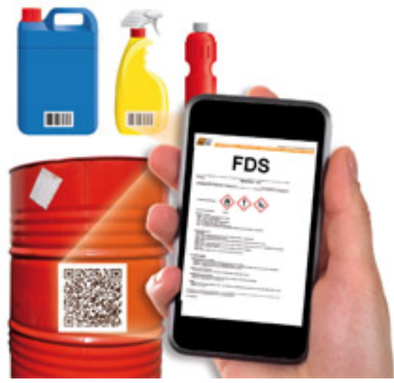
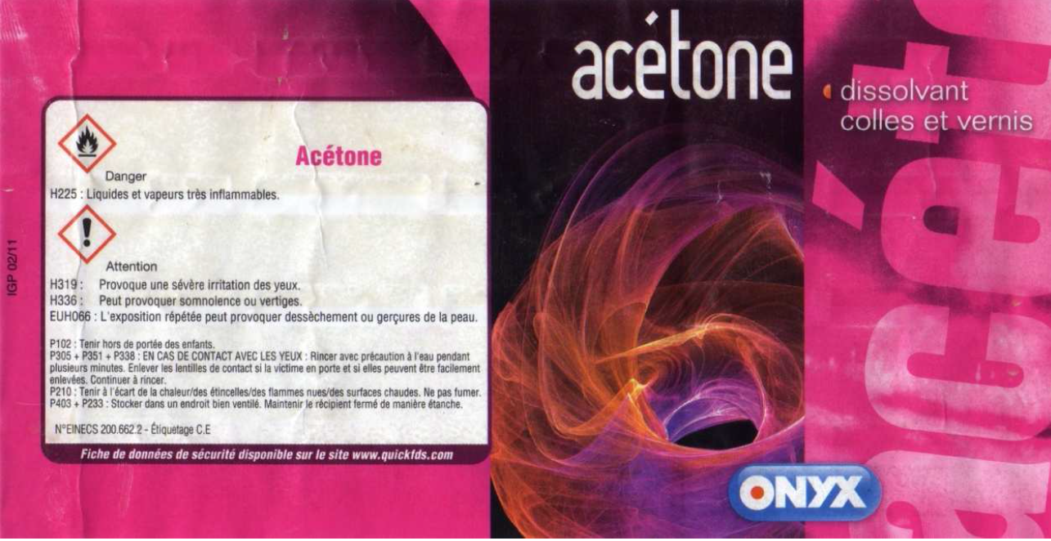

Un agrandissement de l’étiquette ou réponse après avoir scanner le QR code :
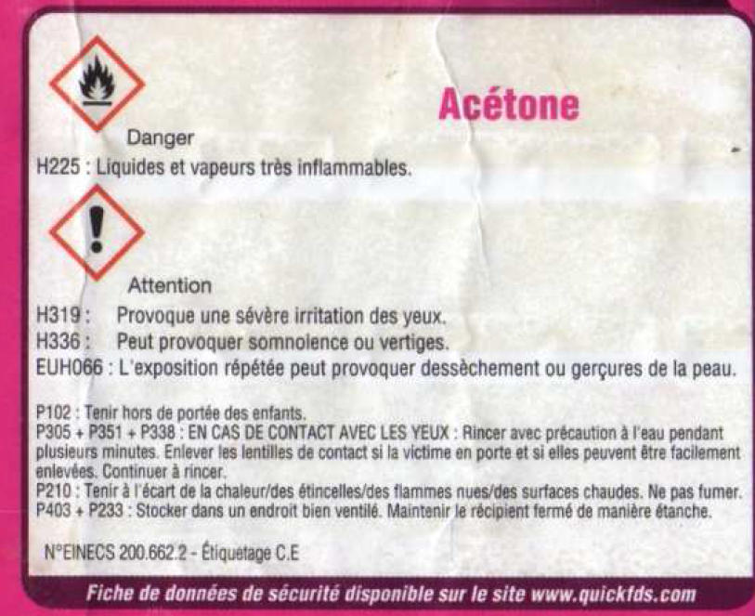
- Décrire l’étiquette (communiquer)

- Que renseigne les parties de l’étiquette commençant par H ? (analyser)

- Que renseigne les parties de l’étiquette commençant par P ? (analyser)

8) Que signifient les pictogrammes présents sur l’étiquette ?( s’approprier)
..............................................................................................................................................................................................................................................................................................................
9) Quels moyens de protection doit on utiliser lorsqu'on manipule ce produit? (analyser)
.....................................................................................................................................................................................................................................................................................................................................................................................................................................................................

- La formule brute de l’acétone est C₃H₆O
- Cocher la bonne réponse : l’acétone est (s’approprier)
un atome une molécule un ion

- Donner la composition de l’acétone à partir de la classification périodique (s’approprier)

Un autre liquide d’usage courant est l’eau, elle est composée de 2 atomes d’hydrogène et d’un atome de d’oxygène.

- Donner la formule brute de la molécule d’eau (s’approprier)

Voici l’étiquette d’une eau minérale :
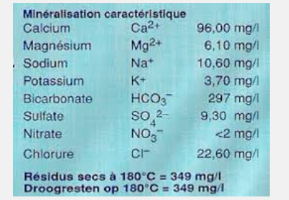
- Quelles sont les informations que contient cette étiquette ? (communiquer)

- Donner la différence avec une eau déminéralisée

- Cocher la bonne réponse : l’eau contient aussi des (s’approprier)
atomes molécules ions

Les cations sont les ions positifs, les anions sont les ions négatifs

- Identifier les cations et les anions dans la liste de l’étiquette (s’approprier)

- Que signifie 96 mg/l ? ( analyser)

